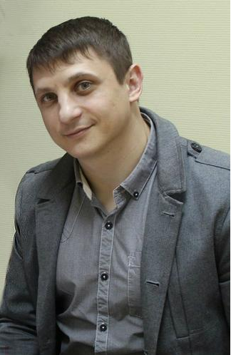
Погрецкий Михаил Сергеевич
Дата рождения: 26 июня 1985 (38 лет)
Место жительства: д. Брехово, мкр. Школьный
Телефон: 8(901)779-42-40
Гражданство: РФ
Цель: тренер по футболу

Опыт работы:
- Август 2017- по настоящее время
ГБОУ Школа №1358
Должность: педагог дополнительного образования (секция по футболу, тренажерный зал, тир, легкая атлетика).

Образование:
-АНО ДПО "Центр по подготовке детско-юношеских тренеров по футболу имени К.И. Бескова, Повышение квалификации. Присвоение аттестационной квалификации уровня С
-ЧОУВО «Московский университет им. С.Ю. Витте, факультет Управления, отделение: Психолого-педагогическое образование;
-Государственное бюджетное профессиональное образовательное учреждение города Москвы "Педагогический колледж № 18 Митино", квалификация учитель физической культуры;

Навыки и умения:
— Знание педагогики и психологии;
— Умение планировать‚ организовывать групповые и индивидуальные тренировки;
— Индивидуальный подход к воспитанникам;
— Знание основ спортивной медицины;
— Подготовка и проведение занятий по ОФП и СФП;
—Тяжелая и легкая атлетика,фитнес.
Личные качества:
—высокая трудоспособность,
—профессиональный подход к работе,
—ответственность,
—активность,
—пунктуальность
—тактичность,
—здоровый образ жизни.
О себе:
Спортивные достижения:
ФК «Прометей-Милана», г.Гуково ( 1 лига)
ПФК «Старая Синьора» (1 лига)
Бронзовый призер МФЛ

Провожу групповые и индивидуальные тренировки по футболу для детей и взрослых.
Среди воспитанников футболисты из клубов: Торпедо, Динамо, ЦСКА, Спартак, Квант, Спортакадемклуб, Митино, Строгино, Трудовые резервы и Зенит Москва.

